**Федеральное агентство связи**

**Ордена Трудового Красного Знамени**

**Федеральное государственное бюджетное образовательное учреждение высшего образования**

**«Московский технический университет связи и информатики»**

Кафедра МКИТ

Отчет по лабораторной № 3

по дисциплине

«Структуры и алгоритмы обработки данных»

Выполнила: студентка группы

БВТ1904

Баскаева Мари Альбертовна

Москва 2021

# **Цель работы**

Реализовать методы поиска подстроки в строке. Добавить возможность ввода строки и подстроки с клавиатуры. Предусмотреть возможность существования пробела. Реализовать возможность выбора опции чувствительности или нечувствительности к регистру. Оценить время работы каждого алгоритма поиска и сравнить его со временем работы стандартной функции поиска, используемой в выбранном языке программирования

**Код программы**

В классе Lab3 в методе main получаем данные на вход и выводим результаты работы программы.

В классе Lab3 реализуем алгоритм Кнута-Морриса-Пратта с помощью методов KMP и prefixFunction.

В классе Lab3 реализуем алгоритм Бойера-Мура с помощью метода Boyer_Moore.

**Результат работы программы**

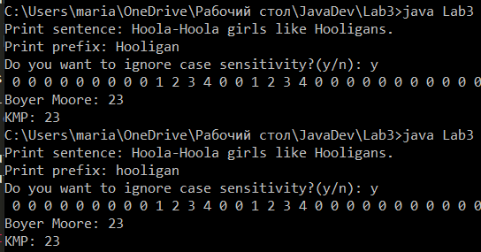

**Вывод**

В ходе выполнения данной лабораторной работы я сделала вывод, что среди всех реализованных мной поисков подстроки в строке наименее затратным по времени оказался метод Бойера-Мура. Встроенная сортировка оказалась ещё быстрее.